 **جامعة بغداد**

**كلية التربية البدنية وعلوم الرياضة للبنات**

**فرع العلوم النظرية**

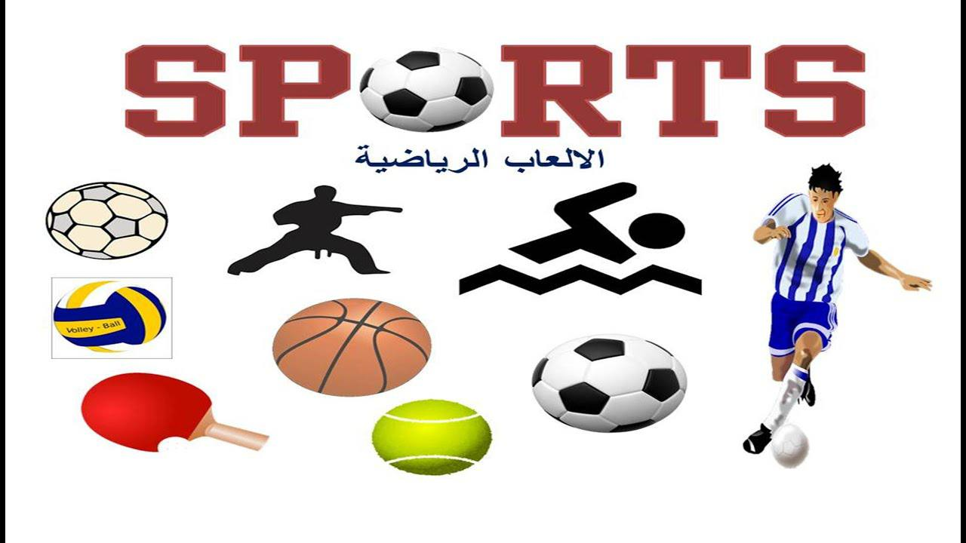

**محاضرات علم التدريب الرياضي**

**المرحلة الثانية**

**مدرس المادة**

**ا م د ليزا رستم يعقوب**

**مراحل التدريب الرياضي :**

مراحل التدريب الرياضي: هي حالة مرحلية غير ثابتة تختلف مع مراحل تطور مستوى اللاعب , اذ يتقدم المستوى بصفة مستمرة , وبذلك تتأثر الحالة التدريبية بتكيف اللاعب مع عناصر عدة كالحالة الوظيفية للأجهزة الحيوية الداخلية والنمو, فضلا عن مستوى شدة حمل التدريب البدني والمهاري والنفسي في إطار خطة تدريبية متقنة كما تتأثر الحالة التدريبية للاعب تأثرا كبيراً ليس بمستوى مكونات حمل التدريب فقط , ولكن بكل ما يحيط به من مؤثرات داخلية وخارجية .

وقد قسمت العملية التدريبية إلى ثلاث مراحل بالاعتماد على الفروقات البايلوجية في مراحل النمو( العمر , الجنس ,مستوى الفرد المهاري في الإعداد الراضي) بين اللاعبين , وهذه المراحل هي :

1. المبتدئون أوالناشئون .
2. المتقدمون.
3. الإبطال أو رياضة المستويات العليا.

كذلك ينقسم التخطيط على مدى تلك المراحل وفق الأتي :

**أولا: المرحلة الأساسية ( البناء).**

هي حالة من الاستعداد الرياضي المتميز لأداء مستوى مناسب من الإعداد البدني الأولي والذي يخدم المراحل اللاحقة من التدريب الرياضي.

إن اكتساب المرحلة الأساسية (البناء ) للاعبين, لايتم بين ليلة وضحاها, اذ تحتاج إلى فترة إعداد طويلة من التدريب , حتى وصول اللاعب ودخوله الى مرحلة التخصص. ففي هذه المرحلة يتم تطبيق التمرينات البنائية العامة بأوسع صورها بنسبة تقارب 70% من وقت التدريب ، وعند ذلك تحتوي الوحدة التدريبية على مجموعة أنشطة تأخذ خصائص وصفات التمرينات العامة لاكتساب القدرات البدنية العامة في اتجاه التحمل العام, وما يتطلب ذلك من تحسين وتطوير قدرات ووظائف الأجهزة والأعضاء الداخلية بالجسم , والذي له تأثير ايجابي في الصفات الفسيولوجية للاعب, والتي يمكن تقويمها عن طريق القياس والاختبار وبصفة مستمرة , سواء في النواحي البدنية أم الفسيولوجية حتى يقف المدرب على أمكانية تقدم المستوى البدني. وهنا تمثل تمرينات الإعداد العام دوراً أساسيا كتمرينات القوة العضلية العامة والسرعة والتحمل والمرونة والرشاقة دون تركيز يذكر على إحداها, فكل تلك التمرينات متطلبة لتحقيق هدف البناء البدني العام . وتهدف المرحلة الأساسية( البناء ) كمرحلة أولية الى :

* تطوير الصفات البدنية العامة لاسيما القوة والتحمل والسرعة والمرونة والقدرة الحركية للمفاصل .
* تطوير الخبرة والمعرفة التطبيقية .
* تطوير القدرة على التكيف والثبات على الاختصاص في أحدى الفعاليات الرياضية .

**ثانياً :المرحلة الخاصة ( التخصص).**

هي أعداد اللاعب بدنياً ومهارياً بدرجة تمكنه من أداء المهارة بشكل جيد , مع تثبيت الربط الديناميكي بين أداء اللاعب المهاري ومتطلبات المهارة من قدرات بدنية خاصة, حتى يتمكن اللاعب من أداء المهارة بأعلى كفاءة ممكنة .

اوهي: الانتقال من الأعداد العام الى الخاص حسب الاختصاص في إحدى الفعاليات الرياضية, مع التركيز على النواحي الفنية والخططية للنشاط التخصصي.

وبذلك يقع على عاتق المدرب تحقيق الأهداف التالية :

* متابعة تنمية القدرات البدنية الخاصة بالمهارة .
* تحسين كل من مستوى التكنيك والتكتيك.
* تحسين الربط الديناميكي بين القدرات البدنية والمهارية .
* التعمق في القدرة الحركية للاختصاص.
* الإعداد التربوي والخلقي والنفسي .

وفي هذه المرحلة يجب عدم إهمال العلاقة بين التمرينات الخاصة والعامة ويجب أن تأخذ تمرينات القوة والسرعة دورها في التركيز عليها . وتكون التمرينات الخاصة بنسبة70% من هذه المرحلة .

وتعد التمارين الخاصة بأشكالها المختلفة الوسيلة الرئيسة لتحقيق أغراض تلك المرحلة ولوصول اللاعب إلى درجة تمكنه من الاشتراك في المنافسة بمستوى متميز ودخوله بذلك في المرحلة التالية(القمة) الرياضية .

**ثالثاً: المرحلة العليا (القمة ).**

* هي أعلى مستوى بدني و مهاري ونفسي يمكن الوصول إليه عن طريق الإمكانات التدريبية المتاحة خلال العملية التدريبية وأحوال البيئة وحتى دخوله القمة في الانجاز والتي تؤهله للاشتراك في المنافسة بمستوى متميز.
* هي إعداد الرياضيين المتفوقين في المرحلتين السابقتين لمنافسات البطولات الدولية والعالمية.
* وتعد مرحلة (القمة) بمثابة مرحلة دخول اللاعب إلى الفورمة الرياضية, وبذلك فهي المرحلة المناسبة لخوض اللاعب غمار المنافسات , سواء أكانت ألعابا جماعية أم مسابقات فردية أم منازلات

إن وصول للاعبين الى القمة أمر صعب وشاق ويحتاج من المدربين الكثير من الجهد في الإعداد للبرامج بصفة عامة , وتنظيم وتقنين الوحدات التدريبية على مواسم التدريب المختلفة بصفة خاصة , فلكل لاعب إمكانات بدنية و مهارية ونفسية خاصة, تختلف من لاعب لآخر, لذا يجب إن يتعامل معها المدرب بحذر , فالفردية في التدريب هي الطريقة المثلى والتي نجحت مع اللاعبين , اذ الاختلاف في إمكانات اللاعبين أساس من أسس وضع البرامج التدريبية .

وتهدف المرحلة العليا (القمة ) الى:

1. نضج وتفوق في القدرات البدنية والحركية الخاصة بالمهارة التخصصية, والتي يمكن الاستدلال عنها بنتائج الاختبار والقياس المناسب.
2. التحسن المثالي في القدرة الوظيفية والتكوينية الخاص بالنشاط الرياضي.
3. الاقتصاد والآلية بالأداء المهاري والذي يمكن التعرف عليه من خلال الخصائص التقويمية للحركة كالانتقال والإيقاع والانسياب الحركي.
4. اكتمال الحالة النفسية للاشتراك في المنافسة والذي يمكن معرفته عن طريق سلوك اللاعب في التدريب والمنافسة .

**التخطيط للدوائر التدريبية :**

مفهوم التخطيط للتدريب الرياضى: هوالتنبؤ بالمستويات التنافسية في الرياضة بناء على توقعات وعمل البرامج التنفيذية لتحقيق نتائج محددة او مرغوب فيها.

وهوعملية اوسع واشمل من مفهوم خطة التدريب وان كانت الخطة هى نتيجتها المهمة, وهى عملية تنبؤ بالمستويات الرياضية التى سيصل اليها اللاعبون والفرق الرياضية فى المستقبل والاستعداد لهذا المستويات بخطة تدريب.

اذن فالتخطيط عملية شاقة ممتدة زمنيا وعمليا في المستقبل ، وتتضمن تحديد الاهداف وتحديد طرق تحقيقها في ضوء المتغيرات المستقبلية.

التخطيط = التنبؤ+ الخطة

ان التمييز بين تخطيط التدريب الرياضى وخطة التدريب ينبع من حقيقة مهمة وهى ان كل عملية تخطيط يجب ان تتبلور فى خطط واضحة ومحددة ، وبالتالي ان لم تتوافر تلك الخطط يصبح التخطيط اهدارا للوقت والمال.